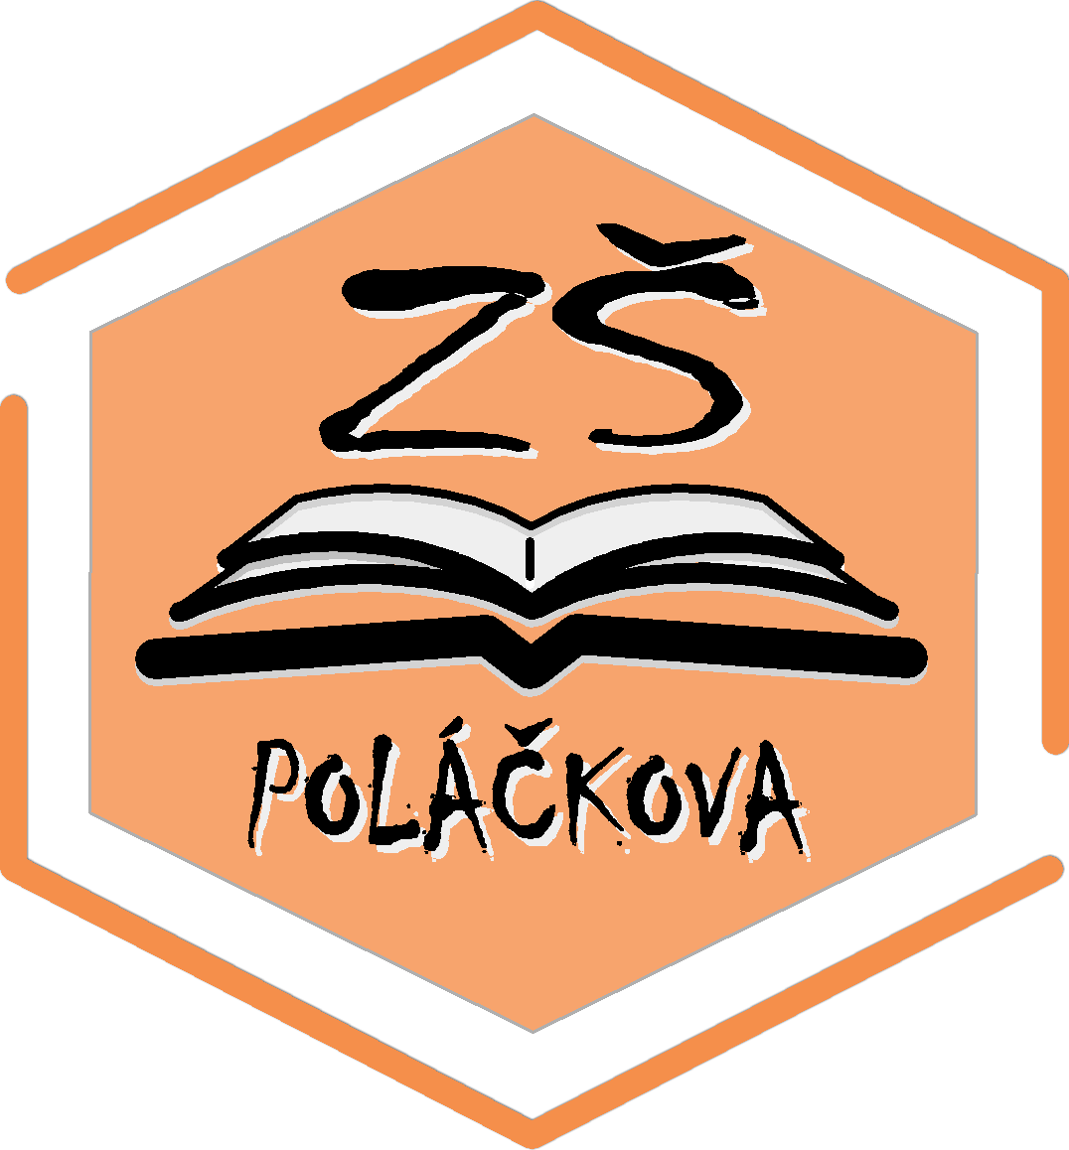
Č.j.: ZSPOLS /24

Základní škola, Poláčkova 1067, 140 00 Praha 4 – Krč

IČO: 61384755, tel./fax: 241 442 259, www.zspolackova.cz, e-mail: skola@zspolackova.cz
ID dat. schránky : junqiac

ŽÁDOST O PŘIJETÍ K ZÁKLADNÍMU VZDĚLÁVÁNÍ

1. Zákonný zástupce dítěte:
Příjmení, jméno, titul:
Datum narození:
Adresa trvalého bydliště:
Adresa pro doručování písemností, není-li shodná s místem trvalého pobytu (uveďte i PSČ):

Kontaktní telefon:
E – mail: Datová schránka:

2. Ředitel školy:

Příjmení, jméno, titul: Ing. Tomáš Červinka. MBA
Škola: Základní škola, Praha 4, Poláčkova 1067

Žádám o přijetí svého syna / své dcery
do Základní školy, Praha 4, Poláčkova 1067 k plnění povinné školní docházky ve školním roce 2024 – 2025.

Příjmení, jméno dítěte:
Datum a místo narození: Rodné číslo:

Adresa trvalého bydliště:

Žádost včetně uvedených příloh odevzdá zákonný zástupce u zápisu do 1.tříd, nejpozději však do 30. 4. příslušného školního roku ředitelství ZŠ Poláčkova 1067, Praha 4 buď osobně (10. -11.4.2024), datovou schránkou, e-mailem s elektronickým podpisem nebo poštou.
Prohlašuji, že níže uvedené údaje jsou pravdivé a jsem si vědom/a důsledků, které by z úmyslně uvedených nepravdivých údajů plynuly.
S žádostí o přijetí k základnímu vzdělávání souhlasí oba zákonní zástupci a dohodli se, že záležitosti spojené s přijetím k základnímu vzdělávání bude vyřizovat výše uvedený zákonný zástupce.
Byl jsem poučen o možnosti odkladu školní docházky. Informace o správním řízení dle § 36 odst.3 a § 38 zákona 500/2004 Sb.,
správní řád (nahlížení do spisu, možnost vyjádřit se k podkladům rozhodnutí) po telefonické domluvě s ředitelkou školy.

V Praze dne Podpis zákonných zástupců:

